ТЕХНИЧЕСКОЕ ОПИСАНИЕ № 87471184, 5204400 к ГОСТ Р 12.4.236-2011 ССБТ «Одежда специальная для защиты от пониженных температур. Технические требования»

87471184 Жилет утепленный Офис (тк.Дюспо), т.синий
52044000 Жилет утепленный Офис (тк.Дюспо), черный

Согласовано:
Главный технолог: Ненадова И.А.
Исполнители:
Конструктор: Дунаева А.А.
Технолог: Онучина О.А. (Богатырева Е.А.)

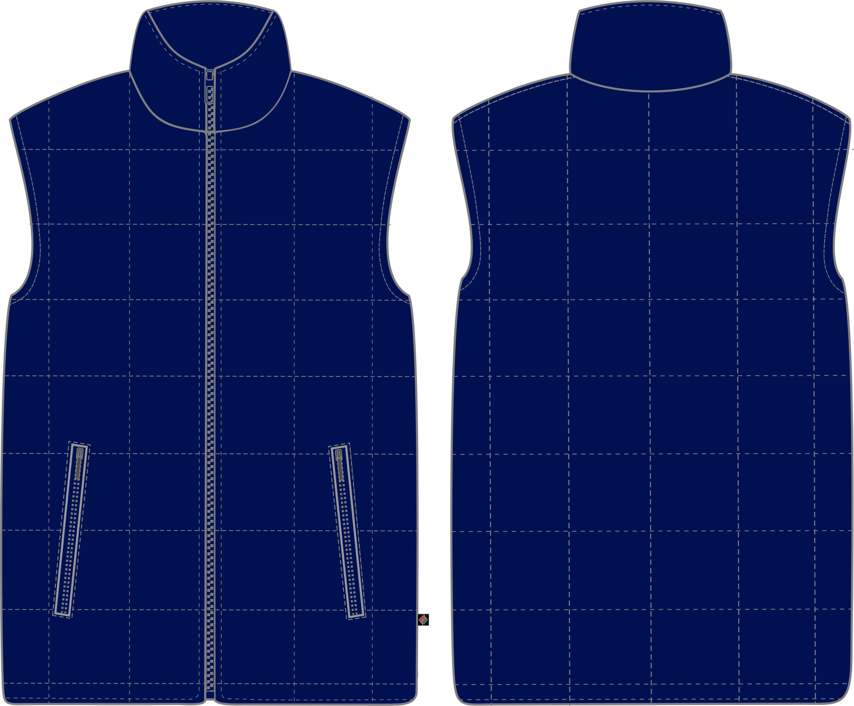

Рис. 1. Эскиз Жилет утепленный Офис (тк.Дюспо), т.синий
Вид спереди и сзади.

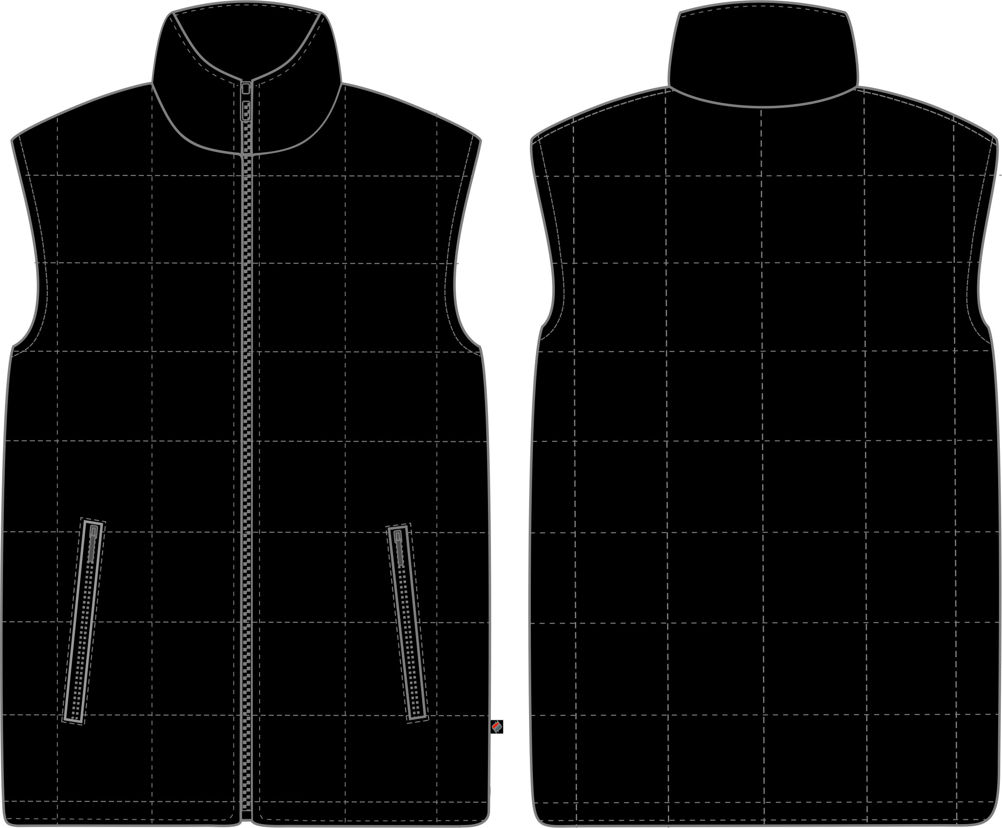

Рис. 2. Эскиз Жилет утепленный Офис (тк.Дюспо), черный

Вид спереди и сзади.

Изготовление и раскрой (отклонения от нитей основы в тканях и допуски при раскрое) изделия должны соответствовать требованиям настоящего технического описания, основам промышленных методов обработки специальной одежды и образцу, утвержденному в установленном порядке.
Изделия по размерам должны изготавливаться на типовые фигуры, в соответствии с классификацией: по обхвату груди 80-140, по росту 158-200, по ГОСТ 31399-2009 и настоящего технического описания.
Табл. 1.
Обхват груди типовой фигуры, см
80-84 | 88-92 | 96-100 | 104-108 | 112-116 | 120-124 | 128-132 | 136-140
Рост типовой фигуры, см
158-164 |  | 170-176 |  | 182-188 |  | 194-200

Описание внешнего вида модели
Жилет утепленный Офис (тк.Дюспо), предназначен для защиты от пониженных температур, изготавливается в соответствии с ГОСТ 12.4.303-2016 «Одежда специальная для защиты от пониженных температур. Технические требования».

Жилет утеплённый прямого силуэта, с центральной застёжкой на тесьму – «молния».
Полочки с боковыми прорезными карманами с наклонным входом с застёжкой на тесьму – «молния».
Воротник–стойка (центральная застёжка «молния» входит в воротник).
В горловину вставлена этикетка основная и вешалка.
Утеплитель притачивается к деталям верха и простеган горизонтальными и вертикальными строчками согласно разметки в лекалах.
В левый боковой шов подкладки вшит запасной лоскут ткани.
На подкладке левой полочки настрочена этикетка ФИО.
В левый боковой шов с лицевой стороны на расстояние 10,0см от низа вставлена тканевая этикетка - флажок Факел.

